**DStore**

***Atividades do Negócio***

1. **Índice**

1. Índice 2

2. Objetivo 3

3. Atividades do Negócio 3

3.1 Atividade 1 – Nome da atividade 3

3.1.1 Diagrama de Atividades 3

3.2 Atividade 2 – Nome da atividade 4

3.2.1 Diagrama de Atividades 4

1. **Objetivo**

Este projeto tem como objetivo auxiliar o dono do estabelecimento e seus funcionários nas vendas e no controle do estoque da loja e também proporcionar uma experiência mais simples e intuitiva para os clientes na hora de comprar os produtos que precisam.

1. **Atividades do Negócio**

As principais atividades do negócio identificadas por nossa equipe foram as atividades de venda de produtos e reposição de estoque.

* 1. ***Atividade 1 – Venda de Produtos***

Emissão do pedido: o usuário irá escolher os produtos o sistema verificará a disponibilidade e assim irá emitir o pedido e incluir o produto após isto irá emitir o pedido dando entrada na etapa do pagamento.

* + 1. **Diagrama de Atividades**

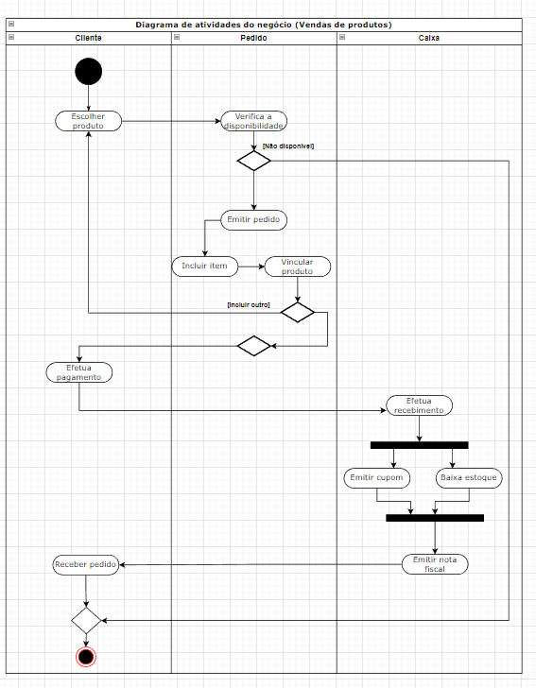

* 1. ***Atividade 2 – Reposição de Estoque***

Ao dar entrada no pedido o sistema acompanhará o fluxo do pedido e quando finalizado irá debitar do estoque os itens composto no pedido,

* + 1. **Diagrama de Atividades**

